**小学音乐学科指导课程五年级第一课**

**美丽的校园——校园的早晨**

**相关教材内容链接：**

同学们，今天复习的是五年级上册教材第一课中的歌曲《校园的早晨》，请同学们看着屏幕上出示的歌篇，跟着老师提供的歌曲范唱和伴奏唱一唱。在复习后你可以唱给爸爸妈妈听一听。

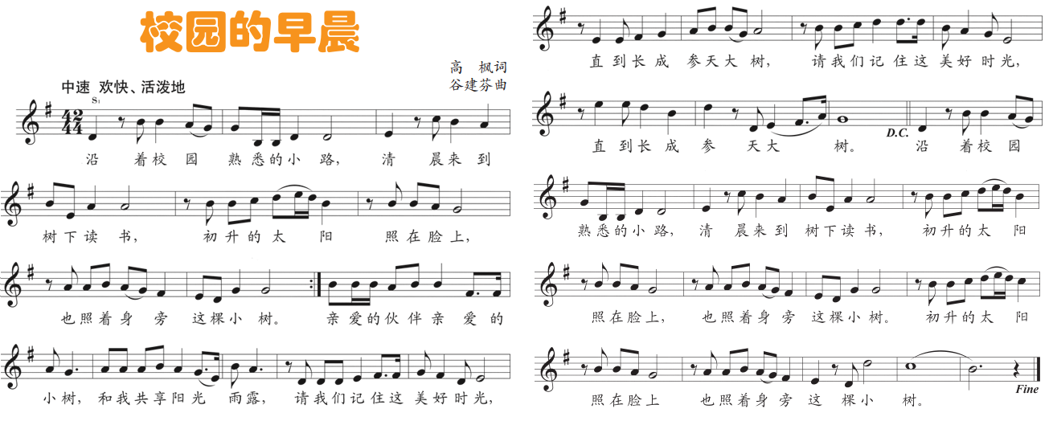

**相关视频内容链接：**

如果你想进一步复习这首歌曲，就打开电脑，跟着北京数字学校一起来进行复习。通过复习这些内容，你肯定会有更多的收获。

1.音乐课程<http://www.bdschool.cn/index.php?app=weike&mod=Index&act=weikeStudy&weike_id=5217>

2.同步课堂<http://www.bdschool.cn/index.php?app=weike&mod=Index&act=weikeStudy&weike_id=34564>

3. 观看微课复习变换拍子。

**知识要点：**

今天我们主要复习的内容：

1. 歌曲《校园的早晨》的演唱。

2. 歌曲的情绪特点。

3. 歌曲的段落特点。

4. 变换拍子。